**OBJETIVO:** Definir o roteiro de trabalho e os parâmetros para o Controle do

Processo.

|  |  |
| --- | --- |
|  | **PRODUTO**  **Nome:** Atuador Solenoide ¼”  **Código:** 60593  **Cliente:** Bel Air  **Peso peça:** 0,055g  **Material:** SAE 305  **Molde Nº:** 356  **N° Cav.:** 02  **Produção/Hora:** 140 peças/hora. |
|  | **INJEÇÃO DO PRODUTO**  **Injetora Nº:** 250Ton  **Temperatura do Alumínio:** 660° ± 20°Tol.  **Parâmetros de Injeção:**  Última página. |

|  |  |  |
| --- | --- | --- |
| **Cuidados com setup** | **Processo** | **Evidência** |
| 1. Verificar as condições gerais da matriz, lubrificação, nível do alumínio, nível de granulado do pistão e desmoldante; | IT 007 – Manutenção de máquinas | Anexo 01: IT 007 – Check List de máquinas |
| 1. Usar escorificante no banho. Seguir o procedimento descrito na IT 005 – Fundição e Preparação de Alumínio. | IT 005 – Fundição e preparação de alumínio  Índice - 09 | Anexo 02: IT 005 – Controle de limpeza e temperatura do material |
| 1. Desgaseificar. Seguir o procedimento descrito na IT 005 – Fundição e Preparação de Alumínio. |
| 1. Utilizar do Modificador de Silício. Seguir o procedimento descrito na IT 005 – Fundição e Preparação de Alumínio. |
| 1. Verificar o comprimento dos extratores; | FASE B – IT 010 – Setup de injetoras | N/A |
| 1. Após o molde encaixado no lugar, verificar se as laxas estão presas corretamente; | FASE B – IT 010 – Setup de injetoras | N/A |
| 1. A seguir colocar as mangueiras de refrigeração do molde, verificar a inexistência de vazamentos e o funcionamento correto do sistema de refrigeração; (Caso aplicável) |
| 1. Abrir e fechar a matriz à vazio (s/ alumínio) para testar o funcionamento da mesma; |
| 1. Injetar peças de amostras até conseguir qualidade desejada; | FASE C – IT 010 Setup de Injetora | IT 001 – Diário de produção |
| 1. Fazer teste de sanidade e/ou teste dimensional, (caso necessário para liberação de produção.) | IT 015 / RD - do produto | Anexo 01 – IT 015 – Controle de Porosidade / Relatório Dimensional (RD) |
| 1. Se estiver ok, liberar para a produção; | IT 001 – Diário de Produção | Liberação de Setup – Diário de Produção |
| 1. Injetar até concluir OP; | IT 001 – Diário de produção | |
| 1. Separar peças não conforme. |

|  |  |
| --- | --- |
|  | **TESTE DE SANIDADE:**  **CORTE**    Cortar a região indicada na peça, para verificação de possíveis porosidades.    Corte conforme norma do cliente (verificar no desenho técnico)    Após a aprovação das peças e finalidade de injeção, é retirada do canal. |
| IMG_20210917_092508_823 | **QUEBRA DO CANAL**  Após o término da injeção, as peças devem ser transportadas para a retirada manual do canal e pulmões, após o término separa-las por caixas.    **AZUL** é peça conforme,  **AMARELA** peças em análise  **VERMELHA** peças e canal não conforme.  *(Na ausência de caixa vermelha, identificar o produto N/C nas demais caixas)*  Após o término de processo, as peças devem ser transportadas para o setor de lixação. |

|  |  |
| --- | --- |
| IMG_20211213_095139_624IMG_20211213_095122_792 | **LIXAÇÃO**  Lixar todo o entorno da peça com uma **lixa cinta de 80 ou 100** grãos de graduação.  Separar as peças conformes das não conformes se necessário.  Após o final do processo transportar as peças para o setor de acabamento. |
|  | **REBARBAÇÃO MANUAL**  Com um pino de **4,5mm** desobstruir os 2x furos laterais da peça.  Verificar possíveis falhas na peça.  Após o termino da operação,  transportar as peças para o jato de granalha. |

|  |  |
| --- | --- |
| IMG_20210916_100925_140 | **JATO DE GRANALHA**  Jatear as peças no jato de granalha, com **3 min** de tempo e uma potência de **60bar**.  Antes de ligar a máquina, verificar se o botão de emergência se encontra acionado;  Verificar as condições da máquina, painel, granalha, óleo e demais fatores, consultar **IT 011 – Jato de Granalha**.  Após o processo, transportar as peças para o setor de expedição para embalagem. |
| IMG_20211103_173040_011 | **INSPEÇÃO FINAL E EMBALAGEM**  Fazer a **INSPEÇÃO VISUAL** 100%, verificar **IT 013 – Inspeção Final dos Produtos** e por fim embalar as peças em caixa de papelão, **N°04A.**  Quant. por caixa: 160 peças |

|  |  |  |  |  |
| --- | --- | --- | --- | --- |
| **TOLERÂNCIA DE PARÂMENTRO NA 250TON** | | | |  |
|  |
| **DESCRIÇÃO** | **TOLERÂNCIA** | **DESCRIÇÃO** | **TOLERÂNCIA** |  |
| Rampa Fase 01: [s] | 0.00 | Pressão Contraste: [Bar] | ± 10 |  |
| Vel. Fase 01: [%] | ± 5 | Tempo Comp.: [s] | ± 1 |  |
| Partida Fase 02: [mm] | ± 30 | Tempo Resf.: [s] | ± 1 |  |
| Rampa Fase 02: [s] | 0.00 | Vel. Acomp. Molde: [%] | ± 5 |  |
| Vel. Fase 02: [%] | ± 5 | Parar Injeção: [mm] | ± 30 |  |
| Partida Fase 03: [mm] | ± 30 | Atraso Retorno: [s] | ± 1 |  |
| Vel. Fase 03: [%] | ± 5 |  |  |  |
| Partida Multip. [mm] | ± 30 |  |  |  |

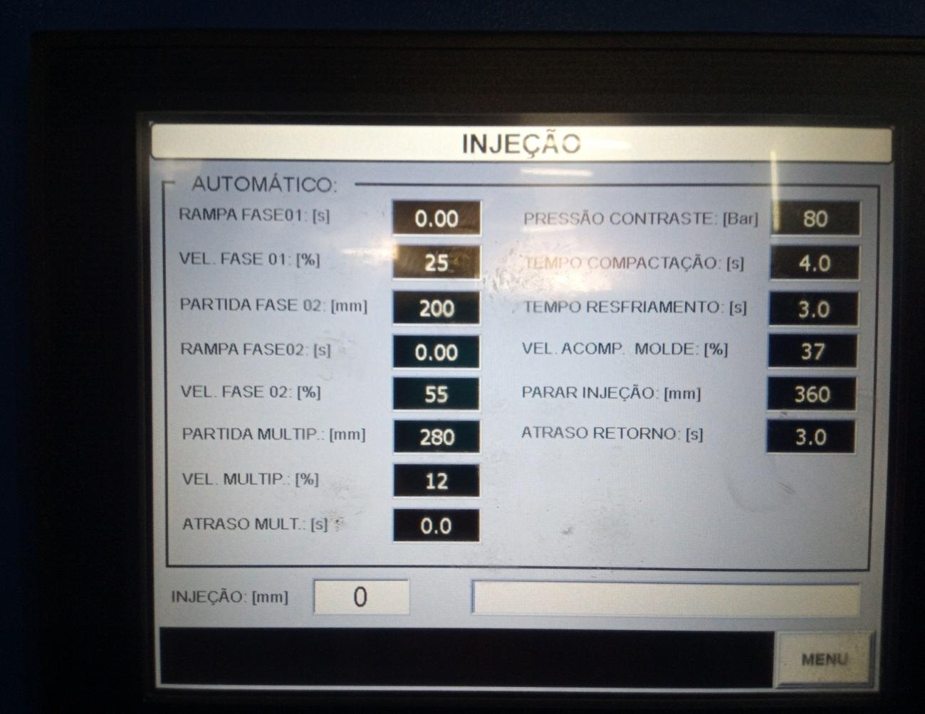**PARÂMETRO DE INJEÇÃO 250**